家庭安全系统软件
（SafeHome）
用户需求
目 录

1. 介绍 2
2. 功能性需求 2
2.0 功能性需求分类 2
2.1 配置 2
2.2 普通监控 2
2.3 视频监控 2
3. 非功能性需求 3
3.1 用户界面需求 3
3.2 软硬件环境需求 3
3.3 质量需求 3

0. 文档介绍
本文档描述家庭安全系统（SafeHome）软件的用户需求。

1. 介绍
家庭安全系统（SafeHome）是为了解决家庭住宅安全监控问题而设计的。我们在家庭的特定角落安装了各种传感器。SafeHome软件采集各个传感器的数据，分析数据并提供实时警报功能。同时，房主希望能够通过SafeHome软件自己配置监视系统中的传感器，及监控策略。

2. 功能性需求

2.0 功能性需求分类
SafeHome软件普通版提供系统配置功能和监控功能。同时，SafeHome还提供高级功能的版本，可以在普通版本的基础上，加装摄像监控装置，通过摄像机，远程监控家庭安全。

2.1 配置
在系统配置方式下，用户必须通过密码启停系统。合法身份被确认后，能组合配置选定设在家庭各部位的传感器，可以设置外出/在家方式、全部位置/重点部位方式、警告声音选择、紧急拨打电话设定、启停密码设定、测试/设置方式，等设定。
用户可以使用台式机或笔记本电脑，通过Internet远程访问系统。提供配置系统的远程操作功能，包括对室内外安置的摄像机的配置。

2.2 普通监控
在系统运行方式下，每个被分类编号的传感器，通过用户的自行设定，被启动工作，系统随时捕获发生事件的传感器信息，并发出警告。在警告延时指定的时间后，系统自动拨打主人设定的电话号码；每隔20秒重拨一次，直至电话接通；可语音报告发生事件的位置、性质等信息。

2.3 视频监控
用户可以远程显示房子的建筑平面图、观察每个所配置的区域的传感器状态，并且可以重新配置区域上的传感器。可以通过放置的摄像头来观察房子内外的情况，可以远程操作摇动和变焦每个摄像头，以提供监控的不同视角。

3. 非功能性需求

3.1 用户界面需求

需求名称 | 详细要求
普通监控界面 | 系统可以采用专门的操作控制装置，也可以采用家用电脑系统，可在电脑上模拟专门操作控制装置的用户交互操作界面，可参考图1。
视频监控界面 | 系统在屏幕上开辟建筑平面图显示，并开辟视频播放窗口。参考图2。
…

3.2 软硬件环境需求
需求名称 | 详细要求
中央控制计算机 | 特定嵌入式系统，或家庭PC系统。与各传感器相连，周期性采集，分析传感器的数据，并根据监控策略发出警报
MODEM | 可拨打电话，或发送短信
各类传感器 | 包括声音，温度，烟雾，及视频等
Internet连接 | 提供足够带宽供视频传输
…

3.3 质量需求
主要质量属性 | 详细要求
正确性 | 响应时间<1分钟
健壮性
可靠性 | 误报率<5%
运行效率 | 可在奔腾100M以上处理器上正确运行（响应时间<1分钟），占用内存<5M
易用性
友好性
安全性
可扩展性 | 可增加或减少传感器
兼容性
可移植性
…
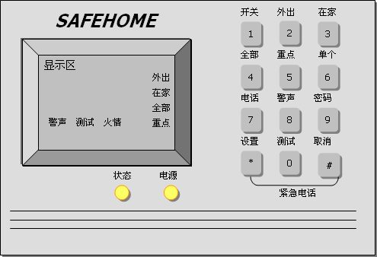
图1 普通监控--用户界面
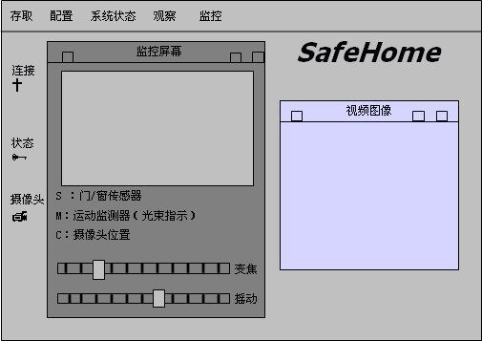
图2视频监控--用户界面

